- Fuentes de financiación colocar las subdivisiones q tengan
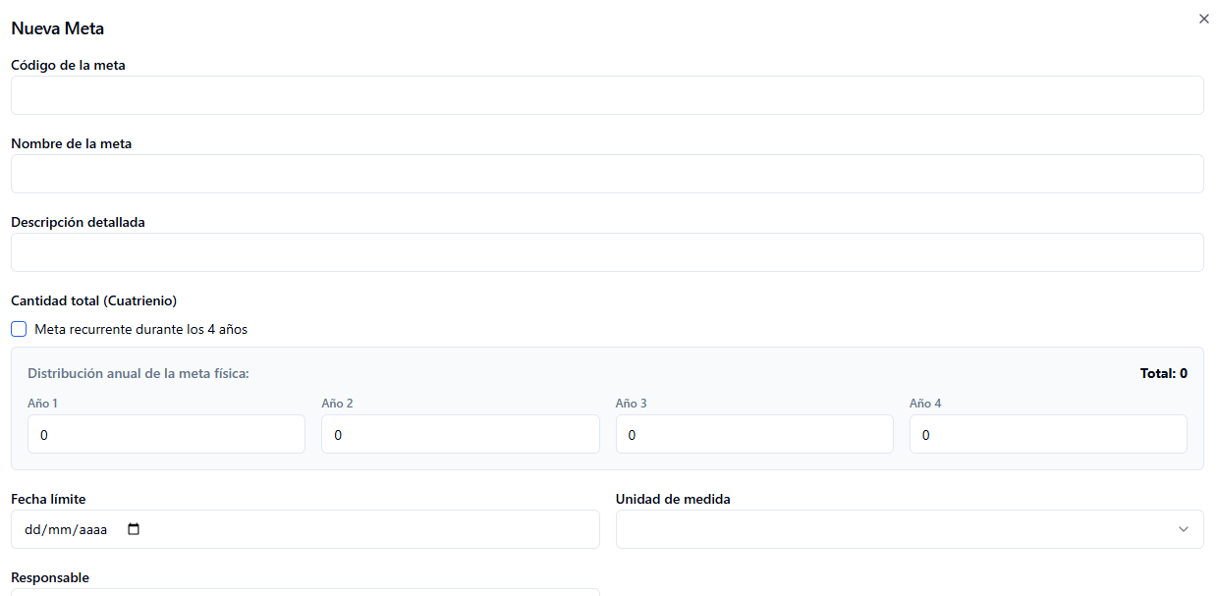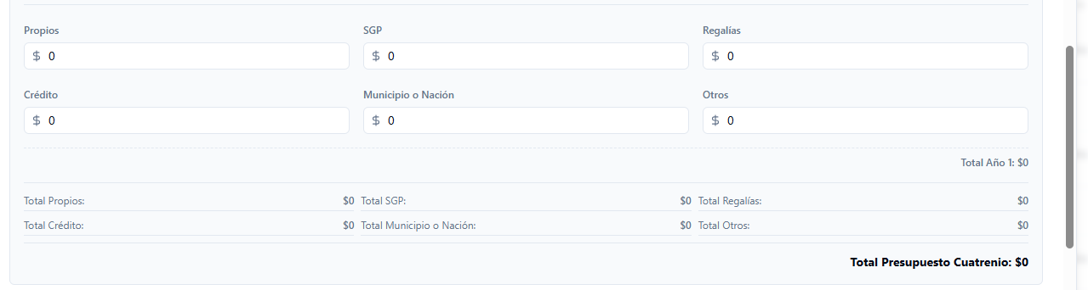

- Administrador por Secretaria (crea componente, apuesta, iniciativa y metas)
Carga programación de cada trimestre o plan de acciones
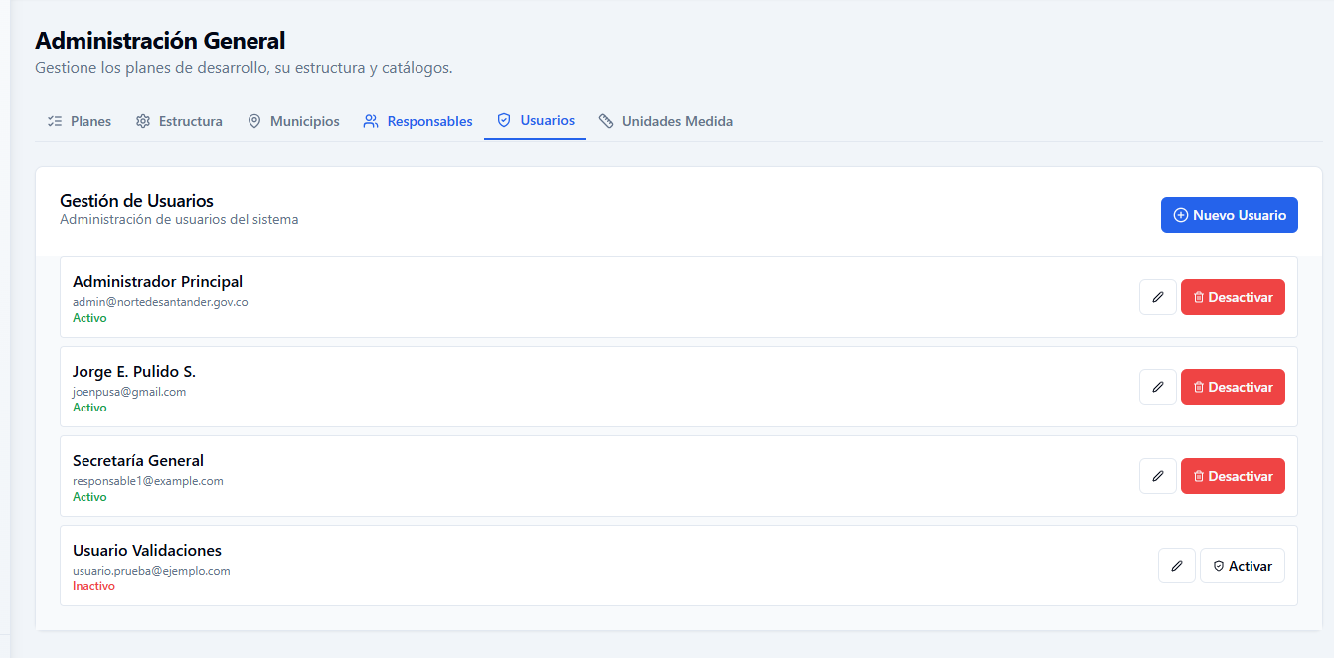

Usuario responsable solo reporta avances a las metas
- Botón de seguimiento después de programado y eliminar el del +
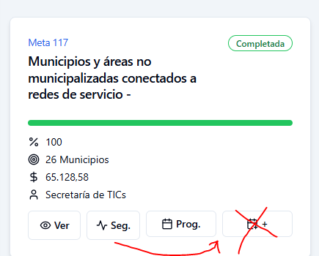

- En seguimiento falta porcentaje de cumplimiento del trimestre
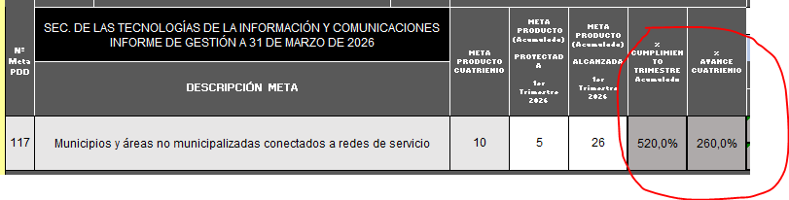
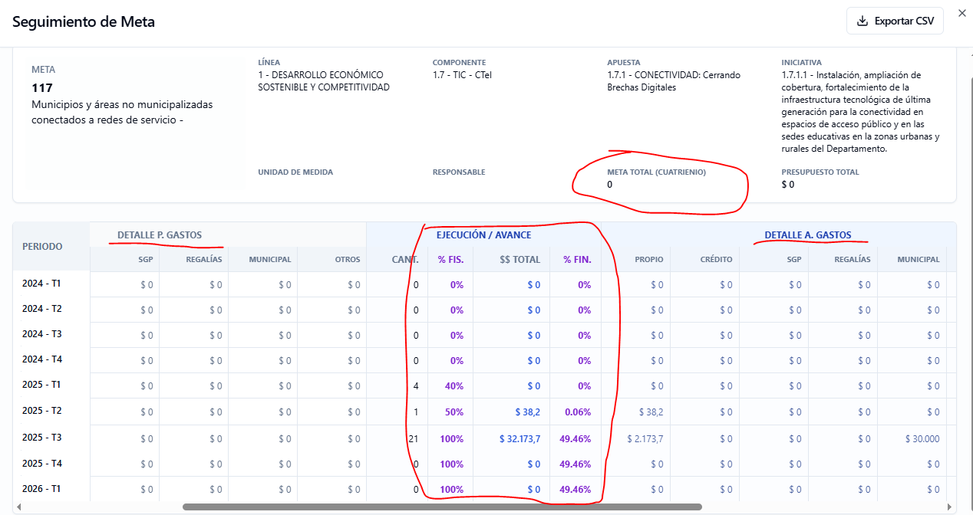
Cuando la meta esta cumplida mostrar el porcentaje para publicar q seria 100% y mostrar el porcentaje real con el q se supero (interno)
Tirulos completos (Detalle Programado de Gatos y Detalle Acumulado de Gatos)
En detalle de gastos debe decir Nación o Municipios y no Municipal
Mostrar el total de la meta esta quedando en cero
- Permitir realizar informe de soporte del trimestre de la meta
  - Que se hizo
  - Cuanto se invirtió
  - Donde se invirtió
  - Población beneficiada
  - Como se ejecuto
Imágenes adjuntas
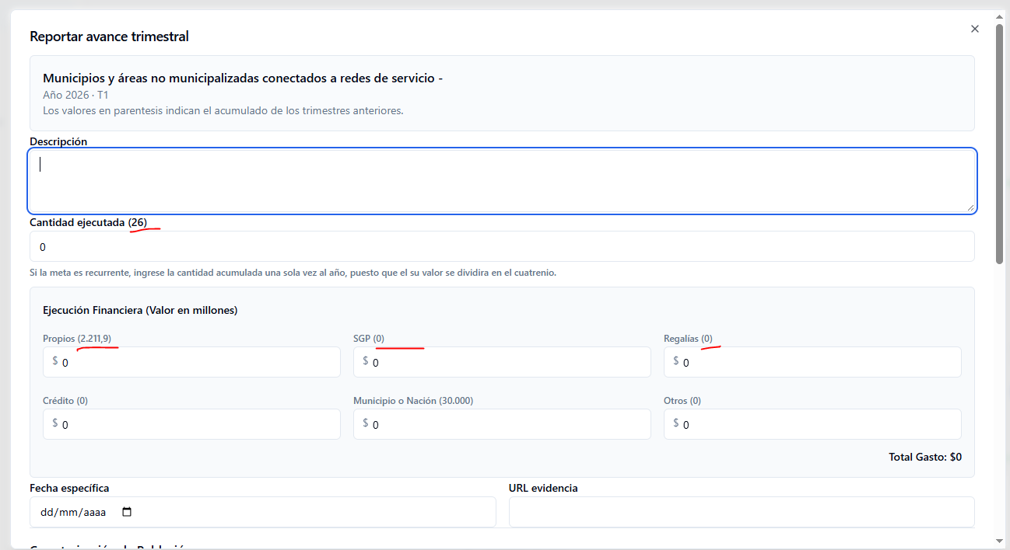
Que se adicione la palabra acumulado

Cada trimestre pesa 6.25%
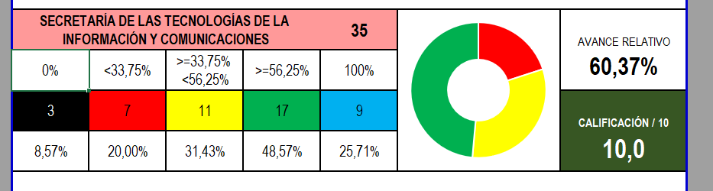
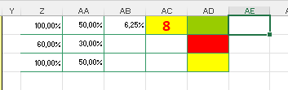
Realizar dos reportes uno con los 5 colores y otro sin el negro y sin las metas q este al 100%
Mapa para cada Meta

